***Utilisation de FOG***

1. **Capturer l’image :**

Pour capturer une image nous devons avoir 2 Machines Virtuels ou 2 PC, 1 étant sur l’interface de FOG l’autre est la machine qui sera l’image que l’on souhaite.

Lien pour se connecter à l’interface web de FOG :

http://X.X.X.X/fog/management/index.php

Username : fog

Password : password  
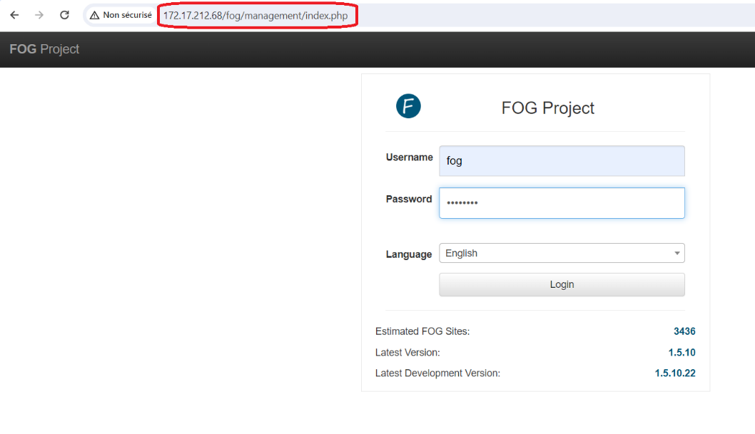

Sur FOG cliquer sur l’icône ressemblant à une image  
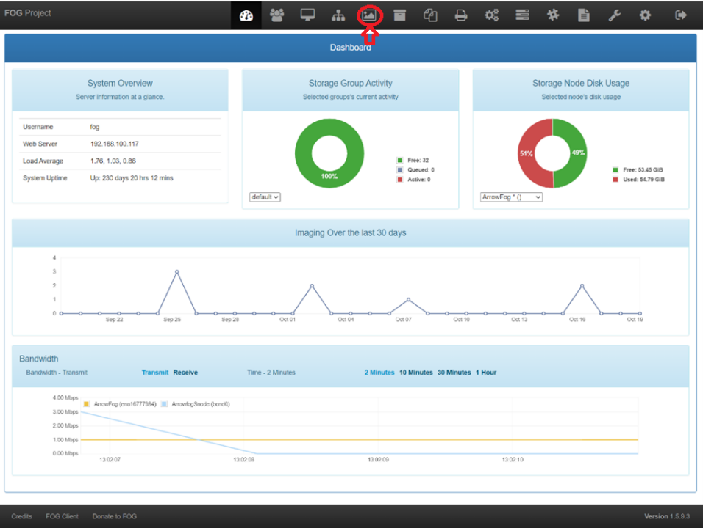

Nous allons créer l’image pour cela faite « create new image » et mettez les mêmes paramètres pour une configuration en Windows 10. Une fois fait créer l’image en cliquant sur « Add ».

Pour lancer une capture d’image nous devons avant tout capturer l’ « host » pour cela nous devons booter le pc servant à faire l’image en choisissant cette optionUne image contenant texte, capture d’écran, ordinateur, conception

Nous arrivons sur cette interface et choisissez « Quick Registration and Inventory » pour que le Pc apparaisse sur FOG

Sur FOG aller dans Host (la petite icône ressemblant à un écran). Puis cliquer sur List All Hosts.

Ensuite cliquer sur le nom de la machine (ce qui est en surbrillance bleu) 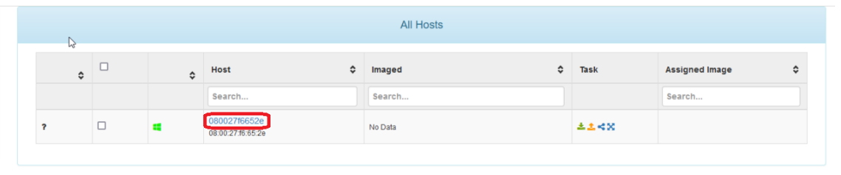

Puis choisissez le nom de l’image que vous avez crée pour le mettre dans le « host image » afin de lui attribuer une image.

Ensuite revenez sur « List All Hosts » puis cliquer sur le bouton orange « Capture » :

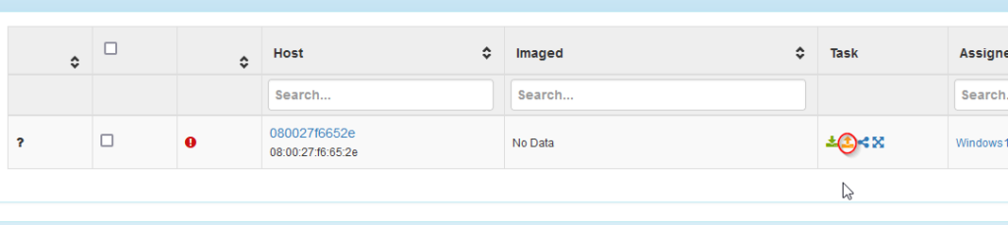

Puis activer la tâhce pour lancer la capture en ayant bien activer les deux options « Wake on lan ? » et « Schedule instant » .

Relancez le pc que vous avez booter avant en le rebootant et normalement l’outil partclone devrait se lancer tout seul pour effectuer la capture. Une image contenant texte, capture d’écran, affichage, Police

Une fois la capture terminée retourner dans image → List All Images pour constater la présence de l’image ici 50,73 GB

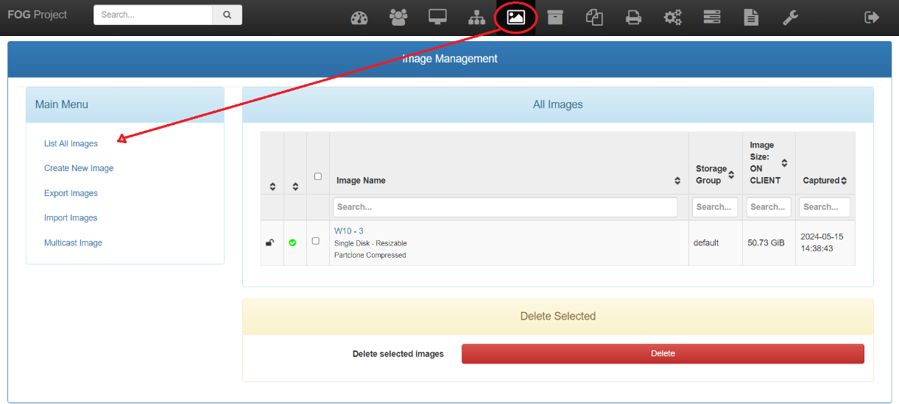

1. ***Déploiement de l’image :***

Tout d’abord nous devons afficher les PC que l’on veut reconfigurer sur FOG.

Pour cela nous devons booter le PC en mode legacy.

Puis sélectionner « Quick Registration and Inventory »

Une fois le processus d’enregistrement terminé nous revenons sur FOG (l’interface WEB) → Hosts → « List All Hosts » et cliquer sur le petit logo en vert (deploy).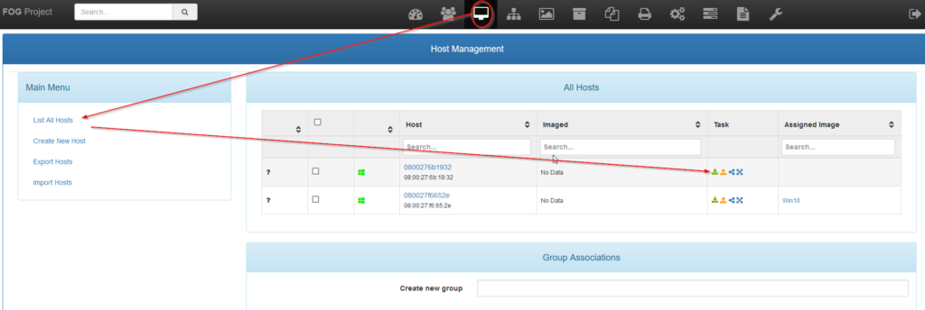 ;

Choisissez l’image à déployer dans « Host Image » :

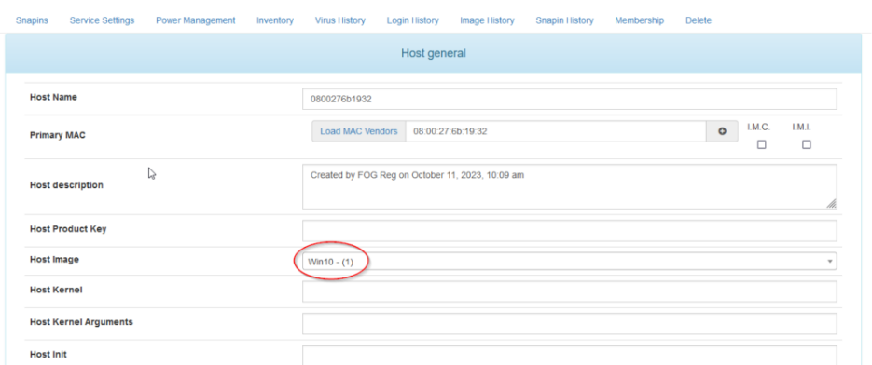

Ensuite dans « Basic Tasks » → cliquer sur « Deploy » 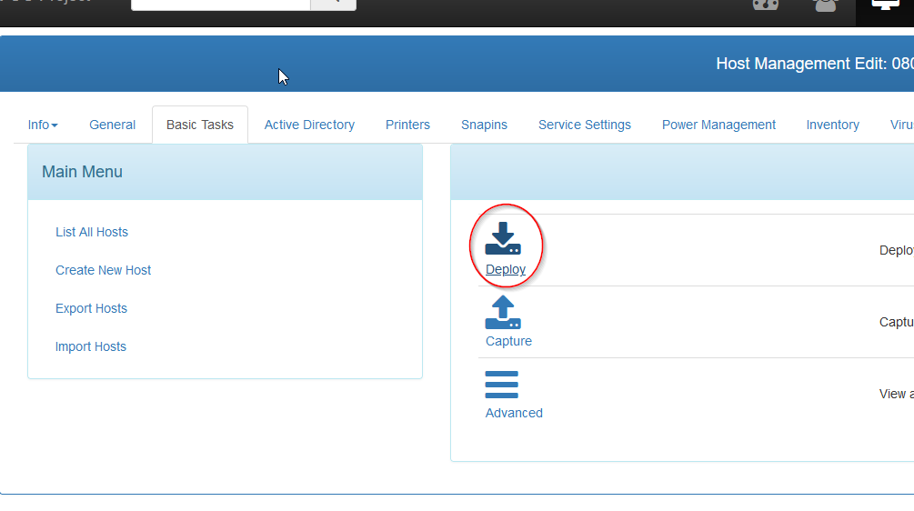

Puis cliquer sur « Task » pour activer la tâche de déploiement 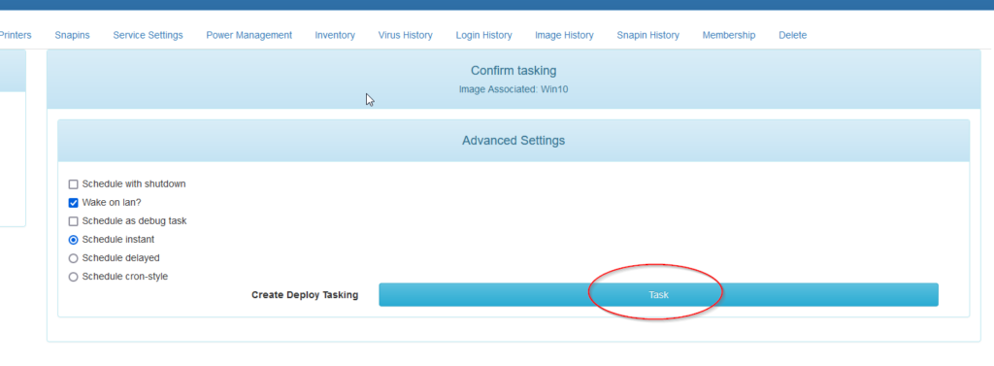

Pour finir il faut redémarrer le Pc à qui nous avons choisie de déployer l’image en le rebootant une dernière fois. Et normalement si tout s’est bien passé alors Partclone devrait finir le travail.

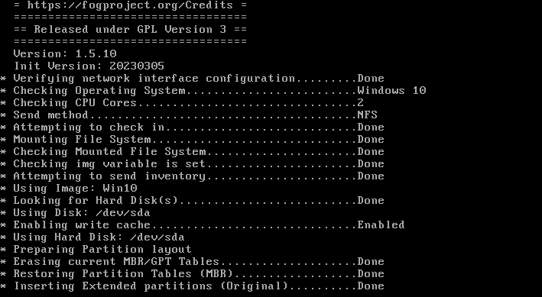

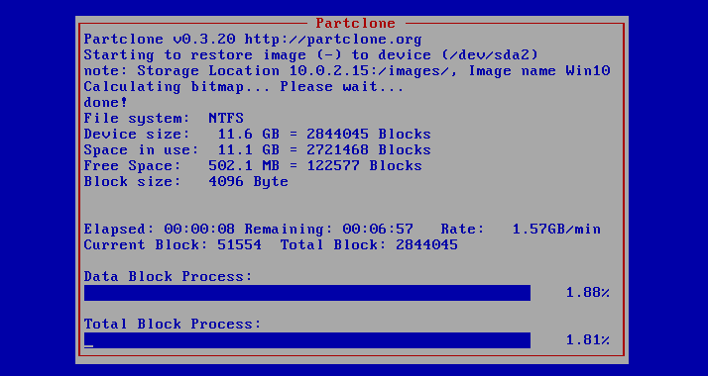

Une fois la restauration terminée vous devriez arrivez sur votre clone de Windows 10 prêt à être utiliser (comme cet exemple).